Министерство образования и науки Российской Федерации
НАЦИОНАЛЬНЫЙ ИССЛЕДОВАТЕЛЬСКИЙ
МОСКОВСКИЙ ГОСУДАРСТВЕННЫЙ СТРОИТЕЛЬНЫЙ УНИВЕРСИТЕТ
Кафедра железобетонных и каменных конструкций

отчет
по компьютерной практике

Проверил Иванов И.А.

Сдал студент гр. ______________ Петров П.П.

Москва - 2018 г.
Оглавление
Введение 3
1. Программный комплекс STARK ES 7
2 Расчет монолитного перекрытия с помощью ПК Stark ES 12
2.1 Создание модели плиты 12
2.2 Расчет армирования плиты 20
2.3 Конструирование плиты 25

Введение
Назначение объекта: боулинг. План этажа представлен на рис.
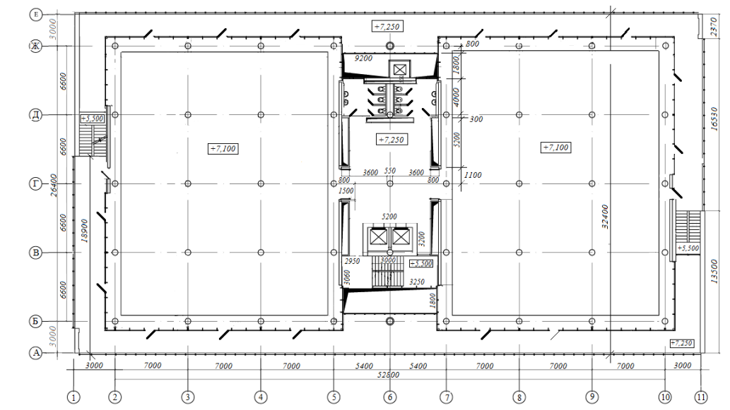
Рис. План этажа на отм.+7,100

Диаметр поперечного сечения колонн 550 мм, толщина монолитных железобетонных стен - 200 мм, наружные стены с панорамным остеклением. Конструкция пола - по назначению здания

Требуется:
Выполнить подбор арматуры плоского перекрытия здания с контурными балками и балками обрамления отверстия эскалатора, а также определить прогиб перекрытия и ширину раскрытия трещин, сравнивая их с допустимыми значениями.
Оформить пояснения к расчету с обоснованием назначения толщины и материалов для плиты перекрытия; с описанием: построения геометрии, задания параметров жесткости и материалов, закрепления опорных узлов, определения и последовательности приложения нагрузок на плиту перекрытия, формирования таблицы РСУ (РСН).
Выполнить опалубочный и арматурные чертежи с узлами армирования плоского монолитного перекрытия с контурными балками. Составить спецификацию арматуры на элементы перекрытия.
Применение колонн с круглым поперечным сечением в качестве опор плоского монолитного перекрытия здания – тема литературного обзора. В современной практике строительства данная тема встречается довольно редко, что связано прежде всего со сложностью устройства опалубки.
Монолитные колонны – часть монолитного каркаса здания, вертикальные несущие элементы. На колонны опирают балконы, террасы, перекрытия.
Колонны принимают и передают нагрузку от вышерасположенных элементов на фундамент строения. Железобетонные столбы связывают конструкцию, служат опорой этажей.
Архитектурный термин «колонна» относится непосредственно к средней части, опорному столбу. Выступы в верхней части столба для опоры перекрытий или ригелей называют капителями или консолями. Иногда встречается подколонник, стакан для крепления к столбчатому фундаменту.
Бетонные колонны подразделяют по типу сечения, способу производства.
По типу сечения подразделяют квадратную, круглую или прямоугольную форму.
По способу производства классифицируют элементы заводской готовности, поставляемые на объект готовыми конструкциями или возводимые на строительной площадке, монолитные колонны.
В железобетонных конструкциях все сжатые элементы рассчитываются как внецентренно сжатые. Это обусловлено тем, что кроме фактического эксцентриситета приложения сжимающей силы (e = M/N) в железобетонном элементе, ввиду несовершенства его геометрических форм, отклонения фактических размеров сечений от проектных, неоднородности бетона геометрический и физический центры тяжести сечения не совпадают и поэтому в расчет дополнительно вводят так называемый случайный эксцентриситет е_{a}. Суммарный эксцентриситет определяется по формуле: e₀=e+e_{a}.
При приложении сжимающей силы по оси элемента (е=M/N=0) учитывают только случайный эксцентриситет е₀=е_{а}, и элемент можно рассматривать как условно центрально-сжатый. К таким элементам относят промежуточные колонны в зданиях с неполным каркасом [1].
Содержание арматуры должно быть не более 5% (при этом в случае, когда ρ > 3%, в расчетах площадь, занимаемая арматурой исключается из площади бетона элемента). Если окажется, что условие ρ_{min} % < ρ % ≤ ρ_{max} (5%) не удовлетворяется, то изменяют размеры сечения и расчет повторяют.
– толщина защитного слоя бетона и должна быть не менее диаметра продольной арматуры;
– расстояние между вертикальными стержнями арматуры в свету, если они при бетонировании расположены вертикально, должно быть не менее 50 мм и не более 400 мм;
Для предотвращения бокового выпучивания продольных стержней при сжатии расстояние между поперечными стержнями (хомутами) принимают не более:
а) на участках (длиной l_{bd}) стыковки без сварки продольной рабочей арматуры – 10∅;
б) если все сечение сжато и общая площадь сечения арматуры A_{s,tot} по расчету более 3% – 10∅ и не более 300 мм;
в) по всей длине элемента из условия обеспечения работы продольной арматуры, установленной по расчету:
– при f_{yd} ≤ 400 Н/мм² – не более 500 мм и не более 15∅ и 20∅ в вязаных и сварных каркасах соответственно;
– при f_{yd} ≥ 450 Н/мм² – не более 400 мм и не более 12∅ и 15∅ в вязаных и сварных каркасах соответственно.
Диаметры стержней поперечной арматуры следует принимать:
– в вязаных каркасах – не менее 0,25∅ рабочей арматуры и не более 12 мм;
– в сварных каркасах – не менее диаметра, устанавливаемого из условия сварки с наибольшим, поставленным по расчету, диаметром продольной арматуры и не более 14 мм.
При диаметре продольных стержней 14…20 мм обычно диаметр поперечных стержней в сварных каркасах принимают 5–6 мм, при диаметре 22…25 мм – 8 мм, при диаметре 28…32 мм – 10 мм. Диаметр хомутов в вязаных каркасах должен быть не менее 5 мм и не менее 0,25∅, где ∅ – наибольший диаметр продольных стержней. Обычно принимают хомуты из проволоки класса S240 диаметром 6…8 мм.
По конструктивному решению колонн с круглым поперечным сечением в качестве опор плоского монолитного перекрытия здания выполняются вверху с капителями (расширениями). Данный тип плитного перекрытия называется безбалочными выполняется из монолитного или сборного железобетона (см. рис.).
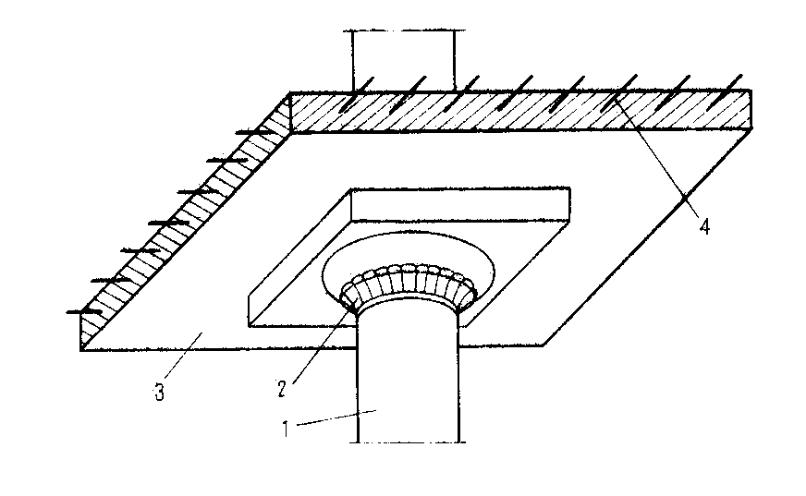

Конструкция плитного безбалочного перекрытия: 1 – колонна каркаса; 2 – капитель; 3 – монолитная или сборная плита перекрытия; 4 – арматура плиты перекрытия

1. Программный комплекс STARK ES
При автоматизированном расчете несущих систем зданий или сооружений для определения параметров напряженно-деформированного состояния конструкций применяют, как правило, метод конечных элементов (МКЭ), позволяющий перейти от исходной континуальной строительной системы к ее дискретной модели с достаточно простым математическим описанием. К числу основных расчетов, выполняемых на основе МКЭ, относят следующие виды расчетов.
В качестве основного программного комплекса для решения задания принят Программный комплекс для расчета конструкций зданий и сооружений на прочность, устойчивость и колебания на основе метода конечных элементов STARK ES 2018.
Cоответствие российским строительным нормам и правилам подтверждено сертификатом № RA.RU.АБ86.Н01070 от 20.02.2018/
Программный комплекс используется для численного моделирования и расчета конструкций зданий и сооружений при различных статических и динамических силовых и кинематических воздействиях на основе метода конечных элементов.
Возможности комплекса:
Расчеты на основе метода конечных элементов
- линейный и нелинейный статический расчет;
- расчет на собственные колебания в произвольном диапазоне частот, а также относительно деформированного состояния с учетом односторонней работы канатов, связей, шарниров;
- расчет на вынужденные колебания при силовой динамической нагрузке и кинематическом возбуждении основания землетрясении) с учетом работы вязкоупругих демпферов;
- расчет на устойчивость с учетом растянутых элементов, в т.ч. при сложном нагружении и с учетом односторонней работы канатов, связей, шарниров;
- спектральный анализ матрицы жесткости;
- предельный жестко-пластический анализ;
- оценка точности расчета.
Конструктивные расчеты
- определение опасных расчетных сочетаний усилий в сечениях элементов и опорных реакций по различным критериям, в т.ч. с учетом возможной изменчивости расчетной схемы (вариации модели) и с учетом последовательности возведения/монтажа конструкции;
- расчет армирования и проверка элементов железобетонных конструкций в т.ч. с учетом требований по трещиностойкости и ограничению ширины раскрытия трещин;
- расчет ребер железобетонных плит и стен;
- расчет плоских бетонных и железобетонных плит на продавливание колоннами;
- обработка и унификация конструктивных стержневых железобетонных элементов (колонн, балок и др.);
- расчет элементов стальных конструкций на прочность, общую и местную устойчивость, расчет сварных швов;
- подбор сечений прокатных элементов по напряжениям;
- проверка прочности и устойчивости трубожелезобетонных элементов;
- проверка прочности и устойчивости элементов деревянных конструкций;
- оценка прочности стержневых и пластинчатых элементов при статических и динамических воздействиях, в т.ч. проверочный сейсмический анализ конструкций с использованием акселерограмм сейсмического движения грунта.
На качество проектирования несущих строительных конструкций влияет как правильность выбора расчетных моделей для описания различных свойств реальных конструкций, так и точность анализа этих моделей.
Современные программные комплексы, используемые для выполнения расчетов моделей конструкций, содержат реализацию численных методов, которые дают приближенное решение задач. Поэтому оценка качества приближенных решений, получаемых с помощью расчетных программ, имеет весьма важное значение. В ПК STARK ES имеются следующие функции для оценки точности расчета моделей конструкций:
- проверка глобальною равновесия системы в целом и выполнения условий равновесия усилий во всех се узлах с выводом значений невязок по каждому направлению;
- спектральный анализ матрицы жесткости, позволяющий оценить качество принятых расчетных схем и конструктивных решений, а также вычислительную погрешность решения системы уравнений МКЭ;
- апостериорные оценки ошибок вычисления усилий в плоских и объемных конечных элементах по различным критериям.
Подобный расширенный анализ точности результатов расчета способствует обеспечению максимально надежного проектирования конструкций.
Безусловно, на точность расчета влияет умение расчетчика пользоваться программным продуктом. Опасно применение незаконно приобретенного расчетного программного обеспечения. Качество такого обеспечения может быть сомнительным, его пользователь нс имеет возможности получать техническую помощь разработчиков программ.

Для проверки точности решения реальных проектных задач можно и, зачастую, необходимо использовать следующие приемы:
1) тщательный контроль исходных данных и анализ результатов расчета;
2) сопоставление полученных результатов расчета с параметрами аналогичных или схожих конструктивных решений, проверенных на практике или в результате экспериментальных исследований;
3) использование альтернативных вариантов расчетных моделей, в том числе существенно упрощенных и имеющих известное точное или приближенное решение;
4) решение задач но двум различным программным комплексам, включающее выбор и построение расчетных моделей, их контроль, анализ и сравнение полученных результатов с использованием объединенных возможностей двух программных комплексов.
Построение начнем с создания 3D POS-модели, что позволяет пользователю осуществить автоматическое разбиение всех несущих конструкций на конечные элементы. Это существенно снижает время создания расчетной модели. Кроме того, использование позиционных моделей дает возможность автоматически учесть некоторые конструктивные особенности: наличие капителей у колонн, наличие эксцентриситета при расчете ребер жесткости монолитного перекрытия, а также позволяет более корректно смоделировать работу узла сопряжения колонны с плитой в безбалочных перекрытиях.
После создания нового проекта указываем:
- Высота этажа = 3.3 м;
- Уровень этажа = 3.3 м;
Новый проект создается при помощи команд меню Проекты → Создать.
Для задания геометрии перекрытия предварительно создадим растр. Растр –
это вспомогательная сетка с заданным шагом. Растры могут быть полярными, ортогональными и свободными. Прямоугольный растр представляет собой бесконечную сетку, образованную перпендикулярными линиями с постоянным шагом.
Свободный растр представляет собой ограниченный набор осей с переменным шагом, задаваемым пользователем. В частности он может соответствовать архитектурной сетке осей.
Они задаются при помощи команд меню →Растр в окне верхнего или бокового меню или кнопок редактирования растра на стандартной панели инструментов.
Одновременно можно задать несколько растров и переключаться от одного растра к другому, нажимая клавишу [Пробел]
Для ввода плиты перекрытия Последовательно выбираем пункты бокового меню: → Позиции → Плиты/стены/рампы → -установить.
Для Ввода колонн В верхнем меню выбираем пункты: → Позиции: → -колонны→ -установить.
Для Ввода стен В боковом меню последовательно выбираем пункты: → Назад → Позицции → -Плита/ стена/ рампа → -установить.
Ввод отверстий осуществляется следующим способом: В верхнем меню следует выбрать пункты: → Назад → Отверстия→ -установить.
Ввод нагрузок на плиту перекрытия происходит следующим способом: Зададим нагрузки от веса конструкции пола. Выбираем пункты верхнего меню: → Назад → Нагрузки → Поверхностные → -установить на позицию.
Заключительным этапом создания POS-модели является Копирование этажей.
Поскольку процедура копирования этажей в ПК STARK ES не слишком трудоемка, для расчета плиты перекрытия желательно построить модель всего здания или хотя бы нескольких этажей, что более точно соответствует реальной работе перекрытия.
Поскольку мы определяем усилия в отдельном типовом перекрытии, то расчет будем проводить по упрощенной схеме. Предполагаем, что здание жестко защемлено в уровне фундамента, в расчете не будем учитывать ветровые и снеговые нагрузки, нагрузки от конструкции кровли, а также наличие машинного отделения на крыше здания.
Последовательно выбираем пункты бокового меню: → Назад → Этажи → создать.
Остальные расчеты ведем в соответствии с методикой изложенной в [2].

2 Расчет монолитного перекрытия с помощью ПК Stark ES

2.1 Создание модели плиты
Задание: создать компьютерную модель и выполнить расчет перекрытия здания представленного на рисунке 2.1
Рис. 2.1. Общий вид перекрытия офисного здания

Несущие стены лифтовой шахты и лестничных клеток сопрягаются с плитой перекрытия, отверстия под размещение коммуникаций ограждаются ненесущими стенами.
Временная нагрузка и выбор конструкции пола определяется назначением помещений. Вес перегородок учитывается как равномерно распределенная по плите перекрытия нагрузка/
Перекрытия многоэтажных монолитных зданий могут быть выполнены в виде гладкой плиты, плиты с капителями и балочные с балками в одном и двух направлениях. При сетке колонн 6,6 х 6,6 м перекрытие может быть выполнено в виде гладкой плиты сплошного сечения [3].
При выполнении расчета гладкой плиты перекрытия принята плоская расчетная схема с пластинчатыми конечными элементами (признак расчетной схемы – 3).

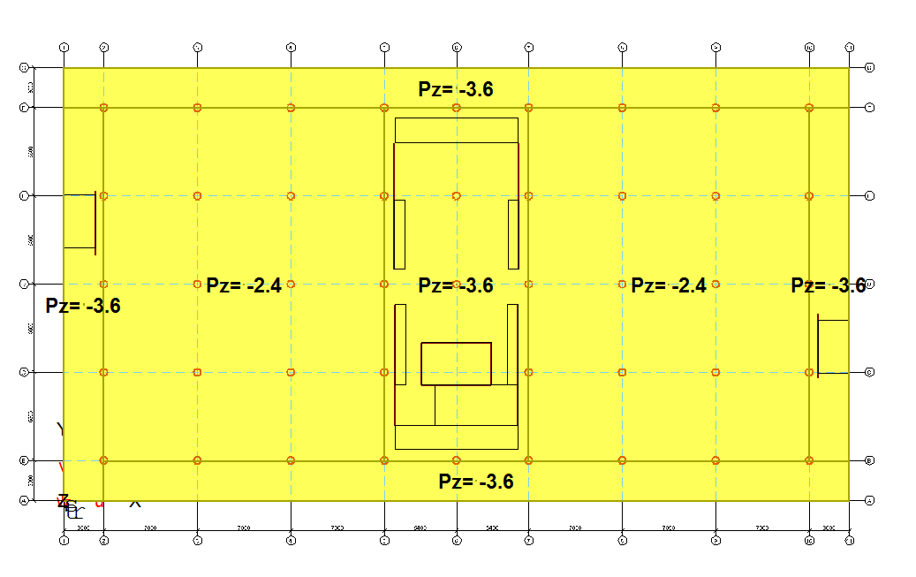

Рис. 2.2. Расчетная схема плиты, созданная как регулярный фрагмент

На рисунке 2.3 представлена плоская расчетная модель плиты с заливкой, для чего выбирается закладка «освещенность» в диалоговом окне «флаги рисования».

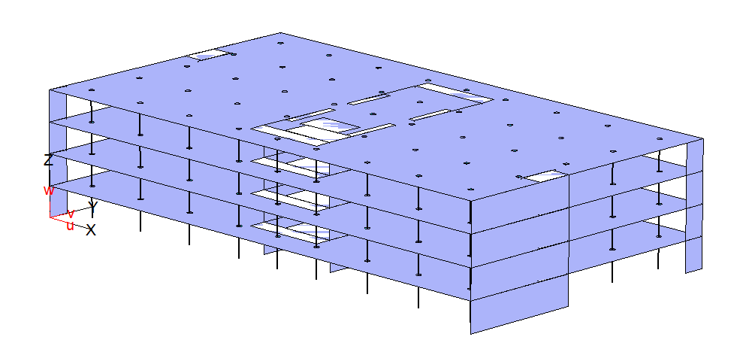
Рис. 2.3. Расчетная схема плиты в плане всего здания

На рисунке 2.4 приведена пространственная модель рассчитываемой плиты перекрытия.
Плоская плита перекрытия жестко сопряжена с колоннами, а также со стенами лестничных клеток и лифтовой шахты.

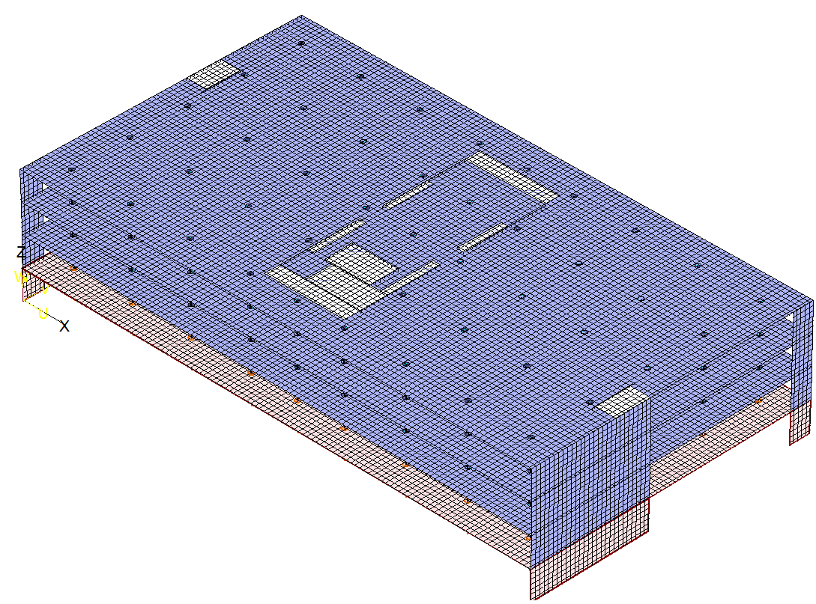
Рис. 2.4. Пространственная модель

Толщина монолитной плиты перекрытия принята равной 200 мм. Толщина плиты принимается приблизительно 1/30 расчетной длины плиты (l₀).
Класс бетона по прочности на сжатие принят В25 (начальный модуль упругости бетона Eb=30000 МПа).
Для задания жесткости пластинчатых элементов расчетной схемы задаются: модуль упругости Е=6000000 кН/м (для бетона класса В25 с учетом понижающего коэффициента 0,2); коэффициент поперечной деформации v=0,2 (для бетонов всех классов); толщина плиты Н=20 см; плотность Ro=25 кН/м.
Нагрузка на монолитную плиту перекрытия собирается в соответствии с рекомендациями, изложенными в СП 20.13330.2011.
Нагрузка на монолитную плиту перекрытия представлена: собственным весом плиты; постоянной нагрузкой по полю плиты перекрытия (вес пола, вес перегородок); постоянной нагрузкой по контуру плиты от веса наружных стен, устанавливаемых на перекрытие; временной нагрузкой по полю перекрытия [3].
В таблице 2.1 приведены постоянные и временные нагрузки на перекрытие здания.

Таблица 2.1 - Таблица нагрузок
№  п/п | Наименование и значение нагрузки, кН/м² | Нормативное  значение,  кН/м² | yf | Расчетное значение, кН/м²
 | Постоянная нагрузка - P_{d}
1 | Вес пола 1:
 | ламинат - 0,08 | 0,08 | 1,2 | 0,10
 | выравнивающая стяжка (керамзитобетон) - 12x0,1=1,2 | 1,2 | 1,3 | 1,56
 | всего | 1,28 | 1,3 | 1,66
2 | Вес пола 2:
 | керамическая плитка - 0,24 | 0,24 | 1,2 | 0,29
 | выравнивающая стяжка (керамзитобетон) - 12x0,1=1,2 | 1,2 | 1,3 | 1,56
 | всего | 1,44 |  | 1,85
3 | Собственный вес монолитной плиты перекрытия (δ=200 мм, у=25 кН/м³) - 25x0,2=5 | 5,0 | 1,1 | 5,5
4 | Вес перегородок - 0,5 | 0,5 | 1,2 | 0,6

При сборе нагрузок учитывались: коэффициенты надежности по нагрузки y_{f} и коэффициент надежности по ответственности y_{n}=1. Проектируемое здание согласно ГОСТ Р 54257-2010 относится ко второму (нормальному) уровню ответственности (многоэтажные здания высотой менее 75 м)
При выполнении прочностных расчетов железобетонных конструкций используются расчетные значения нагрузок. Определение трещиностойкости, ширины раскрытия трещин и прогиба ведется на нормативные значения нагрузок.
Нагрузки можно приложить к соответствующим элементам расчетной схемы под следующими номерами:
- - собственный вес монолитной плиты перекрытия и нагрузка от собственного веса сборных маршей (длительная нагрузка, уf=1,1, доля длительности равна 1) ,
- - вес пола (длительная нагрузка, y_{f}=1,3, доля длительности равна 1) ,
- - вес перегородок (длительная нагрузка, y_{f}=1,2, доля длительности равна 1) ,
- - вес наружных стен (длительная нагрузка, y_{f}=1,2, доля длительности равна 1).
Затем можно составить таблицу расчетного сочетания нагрузок (РСН), в которой указать коэффициенты надежности по нагрузке y_{f} (для вычисления нормативных значений нагрузок), коэффициенты перехода от полного значения временной нагрузки к пониженному значению осуществляется по доли длительности для рассматриваемой временной нагрузки [4].
Так как все перечисленные в таблице 2.1 нагрузки прикладываются к плите перекрытия одновременно, то можно приложить к плите все собранные нагрузки (расчетные значения) под одним номером, затем выполнить расчет, а корректировку, например, прогиба плиты выполнять с учетом соотношения расчетного (полного) и нормативного (пониженного) значения нагрузок. Корректировать также придется ширину раскрытия трещин, которая также будет вычисляться при выполнении компьютерного расчета от расчетной нагрузки.

Результаты статического расчета
На рисунке 2.5 представлена форма перемещений монолитной плиты перекрытия под действием приложенной нагрузки (полное расчетное значение). На рисунке 2.6 - мозаика узловых перемещений по оси Z. Максимальное значение узловых перемещений (прогибов) при приложении к плите перекрытия полного расчетного значения нагрузок по оси Z составляет 34,7 мм.
При приложении к плите перекрытия нормативных нагрузок (пониженного значения): к1=7,26/9,39=0,77;
к2=7,99/11,55=0,69; к=0,74. Прогиб f=0,74*34,7=25,7 мм.
Предельное значение прогиба 7000/200=35 мм > 25,7 мм
На рисунке 2.5 и 2.6 представлены изополя напряжений по М_{х} и изополя напряжений по М_{у}.
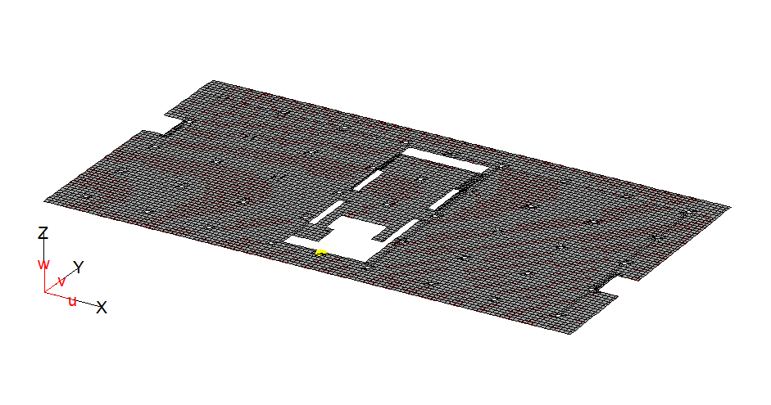
Рис. 2.5. Форма перемещений монолитной плиты перекрытия под действием приложенной нагрузки

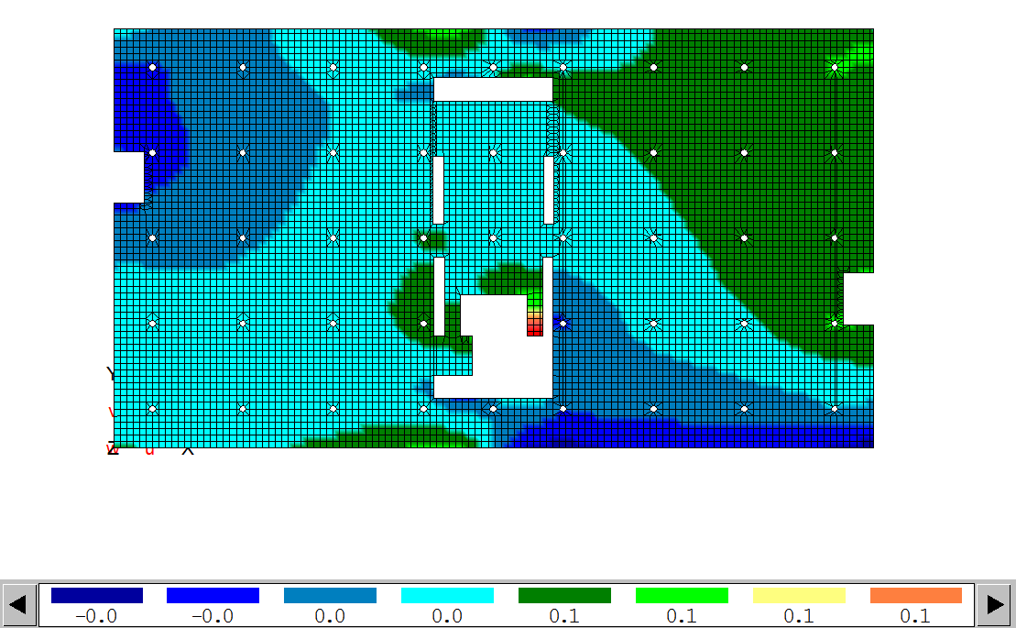
Рис. 2.7. Изополя напряжений по М_{х}, единицы измерения кНм/м
Результатом статического расчета также является информация о напряженном состоянии плиты перекрытия, которая может быть представлена в графической или табличной форме. На рисунках 2.7 и 2.8 представлены изополя напряжений М_{х} и
Му.

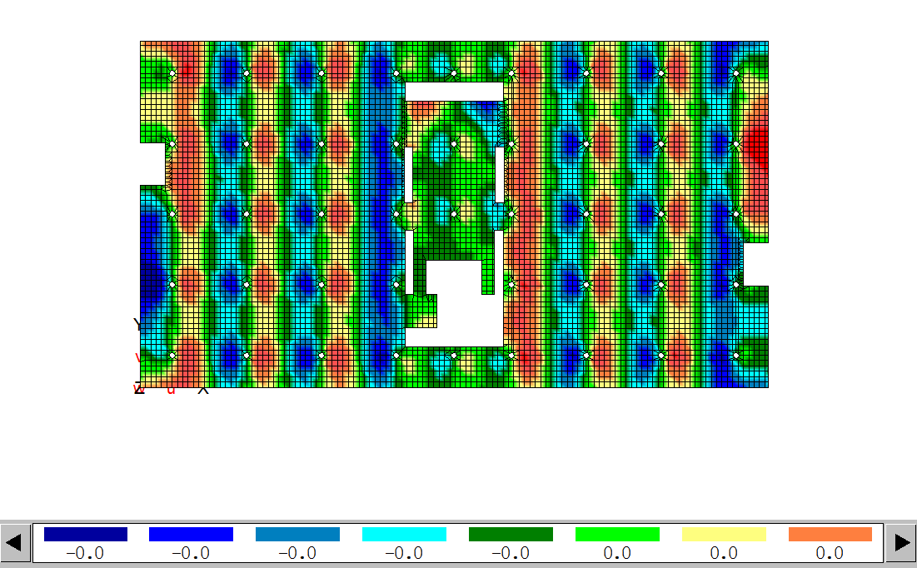
Рис. 2.8. Изополя напряжений по М_{у}, единицы измерения кНм/м

В приведенном примере монолитная плита перекрытия сопрягается с воображаемыми колоннами по периметру поперечного сечения колонн. При включении плиты в объемную модель здания плита будет опираться на точечные опоры- колонны. В этом случае поперечное сечение колонны можно моделировать с использованием команды АЖТ

2.2 Расчет армирования плиты
После выполнения статического расчета монолитной плиты перекрытия для подбора арматуры из окна результатов статического расчета выполняется переход в окно армирования (режим — железобетонные конструкции). Предоставляется возможность задать исходные данные в нескольких вариантах. При выполнении компьютерного подбора арматуры монолитной плиты перекрытия осуществляется следующая последовательность действий: редактирование ^ варианты конструирования основной схемы (рассматривается только один вариант) ^ нормы для расчета железобетонных конструкций (СП 63.13330.2012) ^ вид расчета (по усилиям, другие варианты по РСУ или по РСН).
Задаем следующие данные. В области «Бетон» задаем:
• вид бетона – тяжелый;
• класс бетона – В25;
• Gb = 1.0 (произведение коэффициентов условий работы без учета уb1);
• Mkrb = 1.2 (величина коэффициента mкр по указанию СНиП II-7-81*).
В области «Арматура» задаем:
• класс продольной арматуры – A400;
• класс поперечной арматуры – A240;
• Gs = 1.0 (произведение коэффициентов условий работы уs);
• Mkrs = 1.2 (величина коэффициента mкр по указанию СНиП II-7-81*)28.
Указываем «толщину защитного слоя» (фактически – расстояние от центра тяжести сечения арматурных стержней до края сечения плиты):
• hso = 3.0 см;
• hsu = 3.0 см;
• hro = 4.0 см;
• hru = 4.0 см.
Результаты подбора арматуры представлены на рисунках 2.9 - 2.12.

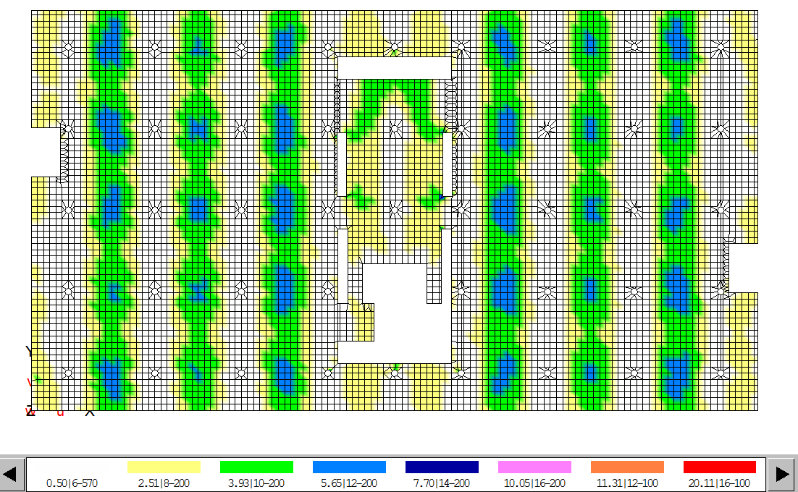
Рис. 2.9. Площадь продольной рабочей арматуры у нижней грани по оси Х в см² на один погонный метр (подобранный диаметр при шаге арматуры S=200 мм)

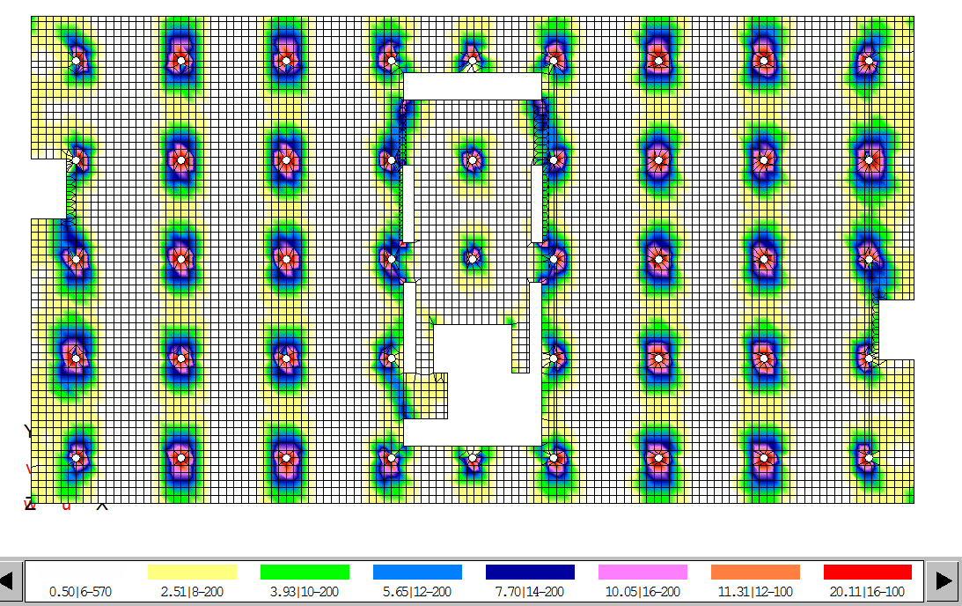

Рис. 2.10. Площадь продольной рабочей арматуры у верхней грани по оси Х в см² на один погонный метр (подобранный диаметр при шаге арматуры S=200 мм)

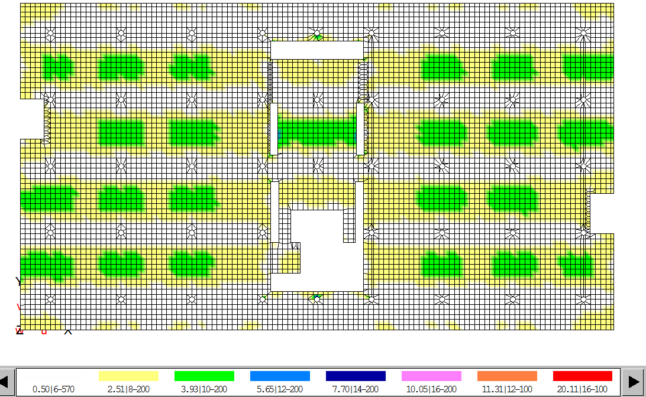
Рис. 2.11. Площадь продольной рабочей арматуры у нижней грани по оси Y в см² на один погон
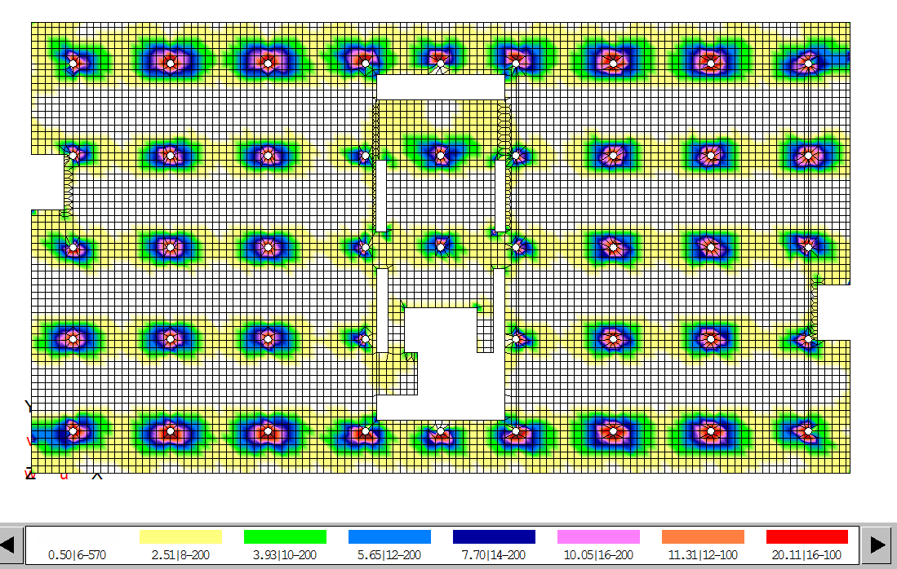

Рис. 2.12. Площадь продольной рабочей арматуры у верхней грани по оси Y в см2 на один погонный метр (подобранный диаметр при шаге арматуры S=200 мм)

2.3 Конструирование плиты
По результатам расчета арматуры плита перекрытия армируется двумя вязанными сетками. У нижней грани стержни сетки С1 вдоль цифровых осей - ∅ 14А500 с шагом S=200 мм, стержни сетки вдоль буквенных осей - ∅12А500 с шагом S=200. У верхней грани укладывается такая же сетка С1 (вдоль цифровых осей укладываются стержни ∅14А500 с шагом S=200 мм, стержни сетки вдоль буквенных осей - ∅12А500 с шагом S=200). Сетки дополнительного армирования устанавливаются в надопорной зоне плиты в связи с повышенной нагрузкой, рассчитанной в предыдущем параграфе: стержни вдоль цифровых осей -∅16А500, стержни вдоль буквенных осей - ∅14А500.

В таблице 2.2 представлена спецификация арматуры к схеме раскладки нижней арматуры вдоль цифровых осей здания. По сортаменту арматуры масса 1 п.м. стержня диаметром 14 мм составляет 1,208 кг

Таблица 2.2 - Спецификация нижней арматуры вдоль цифровых осей на фрагмент плиты
Марка изделия | Поз. | Наименование | Длина | Кол. | Масса позиции, кг | Масса изделия, кг
 | 1 | 14-А500 | 9500 | 22 | 252.472
 | 2 | 14-А500 | 9800 | 748 | 8855.123
 | 3 | 14-А500 | 5100 | 222 | 1367.698
 | 4 | 14-А500 | 3800 | 92 | 422.317
 | 5 | 14-А500 | 4300 | 8 | 41.555
 | 6 | 14-А500 | 2600 | 8 | 25.126
 | 7 | 14-А500 | 3060 | 10 | 36.965
 | 8 | 14-А500 | 21200 | 6 | 153.658
 | 9 | 14-А500 | 5840 | 26 | 183.423
 |  | Итого |  |  | 11338.336

Для обеспечения проектного положения нижней арматуры плиты перекрытия, а также нормативной величины защитного слоя в процессе бетонирования железобетонной плиты перекрытия используются специальные пластмассовые фиксаторы с малой поверхностью опирания на опалубку плиты (марка ПМ) в шахматном порядке с шагом 600-1000 мм [18]. Эти фиксаторы не обозначаются на арматурных чертежах плиты перекрытия, но упоминаются в примечании на листе чертежа. Пластмассовые фиксаторы обладают высокой точностью фиксации, они удобны при хранении и установке, но они подвержены старению, деформируются под нагрузкой, что приводит к образованию трещин.

Заключение
По результатам расчета можно сделать следующие выводы.
Основными конструктивными параметрами перекрытия:
размеры монолитной плиты перекрытия:
вид бетона – тяжелый;
толщина плиты – 200 мм,
без капителей,
класс бетона В25
класс продольной арматуры – A400;
класс поперечной арматуры – A240;
расстояние от центра тяжести сечения арматурных стержней до края сечения плиты:
hso = 3.0 см;
hsu = 3.0 см;
hro = 4.0 см;
hru = 4.0 см.
Оптимальные конструктивные параметры были установлены в результате вариантного проектирования. При этом главным принципом было минимизация размеров, увеличению классов бетона и арматуры (в пределах массовых классов), оптимизации процента армирования (не превышая установленный как предельный).

Список литературных источников
- Малахова А.Н., Мухин М.А. Проектирование железобетонных конструкций с использованием программного комплекса ЛИРА: уч.пособие - М.: МГСУ, 2015. - 120 с.
- Пример выполнения расчетов к практикуму для магистров заочной формы обучения (08.04.01) - кафедра (ЖБК) [Электронный ресурс] – НИУ МГСУ - М.:2017, - 86 с
- Малахова А.Н. Армирование железобетонных конструкций: уч.пособие. - М.:МГСУ, 2015,- 114 с.
- Шкляр, М. Ф. Основы научных исследований [Текст] : учебное пособие / М. Ф. Шкляр. - 5-е изд. - Москва : Дашков и К, 2013.-243 с.
- Городецкий А.С. и др. Компьютерные модели конструкций. - Киев. Изд. Факт, 2009.-357 с.
- Бедов А.И., Знаменский В.В., Габитов А.И. Оценка технического состояния, восстановление и усиления оснований и строительных конструкций эксплуатируемых зданий и сооружкнмй. Часть I. Обследование и оценка технического состояния оснований и строительных конструкций эксплуатируемых зданий и сооружений. - М., АСВ, 2014, 704 с.
- Организация строительного проектирования [Текст] : [монография] / Г. Г. Малыха, О. Б. Гусева. - Москва : АСВ, 2012.- 135 с.
- Методология научных исследований [Текст]: учебник для магистров / М. С. Мокий, А. Л. Никифоров, В.
- С. Мокий; под ред. М. С. Мокия; Гос. ун-т управления; Рос. экономический ун-т им. Г. В. Плеханова. - Москва: Юрайт, 2014.-255 с.
- Астанина С.Ю. Научно- исследовательская работа студентов (современные требования, проблемы и их решения) [Электронный ресурс]: монография / Астанина С.Ю., Шестак Н.В., Чмыхова Е.В. - Электрон, текстовые данные. - М.: Современная гуманитар¬ная академия, 2012. - 156 с.- Режим доступа:
- Громкова М.Т. Педагогика высшей школы [Электронный ресурс]: учебное пособие для студентов педагогических вузов/ Громкова М.Т.— Электрон, тек¬стовые данные.— М.: ЮНИТИ-ДАНА, 2015,— 446 с.
- Тихонов И.Н., Мешков В.З., Расторгуев Б.С. Проектирование армирования железобетона. - Москва, 2015. — 276 с.
- Бондаренко В.М., Римшин В.И. Примеры расчета железобетонных и каменных конструкций. - Учебное пособие. — М.: Высш. шк., 2006. — 504 с.: ил
- Беленя Е.И., Балдин В.А., Ведеников Г.С. и др. Металлические конструкции. Общий курс. Под общ. ред. Е. И. Беленя. Учебник для вузов.
- Издание 6-е, переработанное и дополненное. - М.: Стройиздат, 1986. - 560с., и л.
- А.Б. Голышев, В.П. Полищук, В.Я. Бачинский; Под ред. А.Б. Голышева. - К.: Логос, 2001. - 420 с.
- Кабанцев О.В. Расчет и конструирование многоэтажных и высотных монолитных железобетонных зданий. - Лекция. МГСУ 2009 г.
- В.Н. Симбиркин С.О. Курнавина Статический и динамический расчет железобетонных монолитных каркасов зданий с помощью програмного комплекса STARK ES - М. 2007г.
- Программный комплекс для расчета строительных конструкций на прочность устойчивость и колебания STARK ES. Версия 4.2 (2006). Руководство пользователя. - М.: ЕВРОСОФТ, 2006. - 383 с.
- Назаров Ю.П., Жук Ю.Н., Симбиркин В.Н. Автоматизированный расчет несущих конструкций зданий// Промышленное и гражданское строительство. - 2006. - № 8. - С. 42-44.
- Городецкий А.С., Назаров Ю.П., Жук Ю.Н., Симбиркин В.Н. Повышение качества расчетов строительных конструкций на основе совместного использования программных комплексов STARK ES и ЛИРА// Информационный вестник Мособлгосэкспертизы. -2005.-№ 1(8).-С. 42-49.
- Городецкий А.С., Евзсров И.Д. Компьютерные модели конструкций. - Киев: Факт, 2005. - 344 с.

